Лабораторная работа 2
процессы
бЕЛОВ андрей ит-9
2025

Постановка задачи
Целью данной лабораторной работы является изучение механизмов параллельного выполнения программ в операционной системе Linux и сравнение эффективности различных способов распараллеливания вычислений. Для этого требуется реализовать умножение двух квадратных матриц размера N×N с использованием процессов через системный fork()
- Реализовать программу на языке программирования, поддерживающем порождение процессов (в данном случае — Python с модулем multiprocessing, использующим механизм fork()), которая выполняет умножение матриц в несколько процессов.
- Обеспечить корректное распределение строк результирующей матрицы между процессами, чтобы каждый процесс вычислял строго свою часть.
- Организовать совместное использование исходных матриц процессами.
Для этого необходимо использовать:
  - разделяемую память (multiprocessing.Array),
  - механизм fork, чтобы каждый процесс имел независимое выполнение, но доступ к общим данным.
- Произвести серию экспериментов с разным количеством процессов ppp.
Для каждого выбранного числа процессов требуется выполнить не менее трёх замеров, определить и записать среднее время выполнения.
- Построить график зависимости времени работы программы от числа процессов, интерпретировать полученные результаты.
- В отчёте необходимо объяснить:
  - почему ускорение при малом числе процессов является близким к линейному;
  - почему при большом количестве процессов производительность ухудшается;
  - как влияют накладные расходы операционной системы (переключение контекста, кэш-память, IPC);
  - почему процессы обычно работают медленнее потоков (если выполнять обе части лабораторной).

Процесс решения

Для выполнения работы было необходимо реализовать умножение двух матриц в несколько процессов и исследовать влияние количества процессов на время выполнения программы. В качестве основы была выбрана модель параллелизма на основе процессов, так как в Linux создание процессов через механизм fork обеспечивает независимое выполнение и позволяет эффективно распределять вычисления по доступным ядрам.

Исходные матрицы фиксированного размера заполнялись случайными значениями заранее, чтобы исключить влияние генерации данных на результаты измерений. Для совместного использования матриц всеми процессами была создана область разделяемой памяти, доступная каждому процессу. Каждому процессу передавался диапазон строк результирующей матрицы, за вычисление которых он отвечал. Основной процесс запускал несколько дочерних процессов, каждый из которых выполнял умножение своей части матрицы. После запуска всех процессов основной процесс ожидал их завершения. Время выполнения измерялось только вокруг участка кода, отвечающего за параллельное вычисление.

Эксперименты проводились для разных значений количества процессов. Для каждого значения выполнялось несколько повторов, и вычислялось среднее время. Далее полученные данные использовались для построения графика зависимости времени выполнения от числа процессов и анализа поведения программы при увеличении степени параллелизма.

Графики
В ходе измерений выбрал шесть результатов:
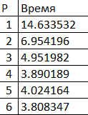

Исходя из них построил график и диаграмму, для большей наглядности изменения времени:
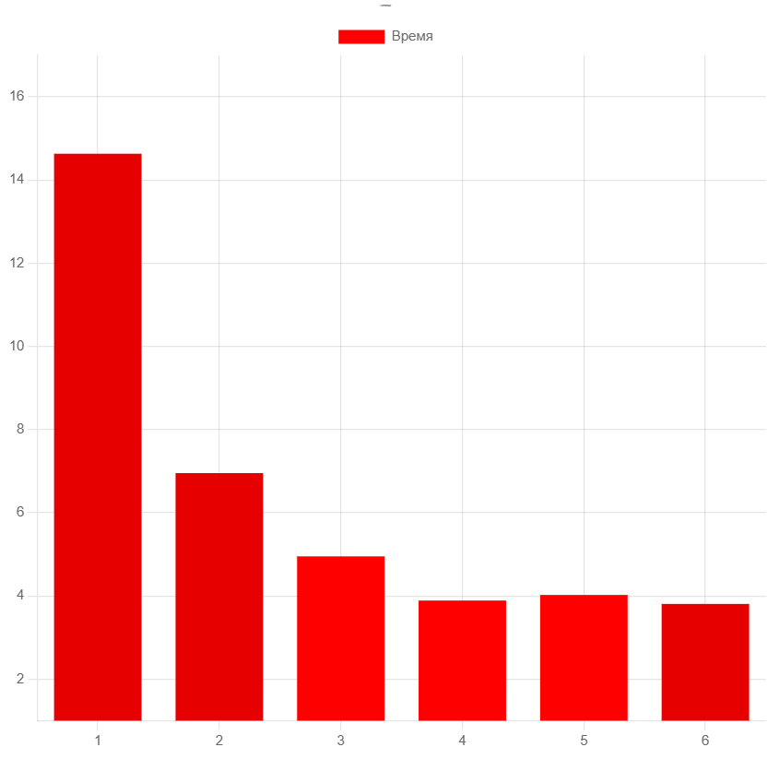

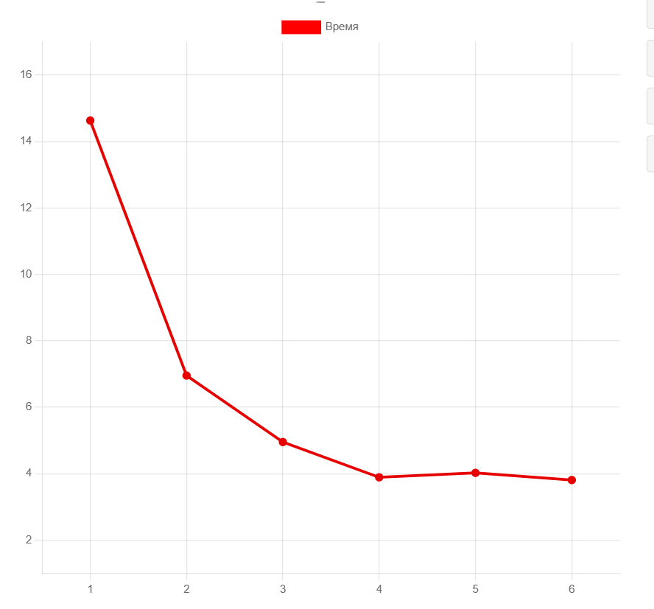

Почему при малом числе процессов ускорение близко к линейному
При небольшом количестве процессов каждый процесс получает достаточно вычислительных ресурсов, и накладные расходы операционной системы минимальны. Задача умножения матриц хорошо распараллеливается, так как разные строки вычисляются независимо. Поэтому при переходе от одного процесса к двум или трём время выполнения уменьшается почти пропорционально количеству процессов. Это происходит потому, что объём работы равномерно распределяется, а ресурсы процессора используются почти полностью и без конкуренции между процессами.
Почему при большом числе процессов производительность перестает расти или падает
Когда число процессов становится сопоставимым или превышает количество доступных ядер процессора, начинают проявляться накладные расходы операционной системы. Возрастает количество переключений контекста, процессы начинают конкурировать за кэш-память, память процессора и пропускную способность шины. Кэш начинает чаще очищаться данными разных процессов, что приводит к замедлению доступа к памяти. Кроме того, каждая операция планировщика и переключение контекста требуют времени. В результате суммарные накладные расходы становятся выше полезной работы, и производительность перестаёт расти, а иногда даже падает.
Почему процессы работают медленнее потоков (если бы выполнялись обе части)
Процессы имеют отдельное адресное пространство, поэтому операционная система должна полностью сохранять и загружать их состояние при переключении. Создание и переключение процессов требует больше времени, чем потоков. Кроме того, процессы не разделяют память по умолчанию, поэтому для обмена данными требуется использование механизмов межпроцессного взаимодействия или разделяемой памяти, что увеличивает задержки. Потоки же разделяют общую память, легче взаимодействуют и имеют меньшие накладные расходы. Поэтому в большинстве задач потоки работают быстрее процессов, хотя процессы обеспечивают лучшую изоляцию.

Выводы
В ходе лабораторной работы было реализовано умножение матриц в несколько процессов с использованием механизма fork в операционной системе Linux. Проведённые эксперименты показали, что при небольшом числе процессов наблюдается почти линейное ускорение выполнения программы. Это объясняется тем, что задача хорошо распараллеливается, а накладные расходы операционной системы в этот момент минимальны.
При дальнейшем увеличении количества процессов было отмечено замедление роста производительности и появление области, в которой увеличение числа процессов не приводит к сокращению времени работы. Это связано с тем, что процессы начинают конкурировать за вычислительные ресурсы процессора, кэш-память и оперативную память. Дополнительные накладные расходы, связанные с переключением контекста и планированием процессов, начинают превышать выигрыш от распараллеливания.
Таким образом, максимальная производительность достигается при количестве процессов, близком к числу доступных ядер процессора. При превышении этого значения эффекта ускорения не наблюдается. Экспериментальные результаты подтверждают теоретические особенности параллельного выполнения программ в Linux и демонстрируют влияние архитектурных ограничений на производительность многопроцессных вычислений.

